Отчёт по лабораторной работе 4

Архитектура компьютера

Тарасова Анна Викторовна

Содержание

# Цель работы

Освоение процедуры компиляции и сборки программ, написанных на ассемблере NASM

# Выполнение лабораторной работы

1. 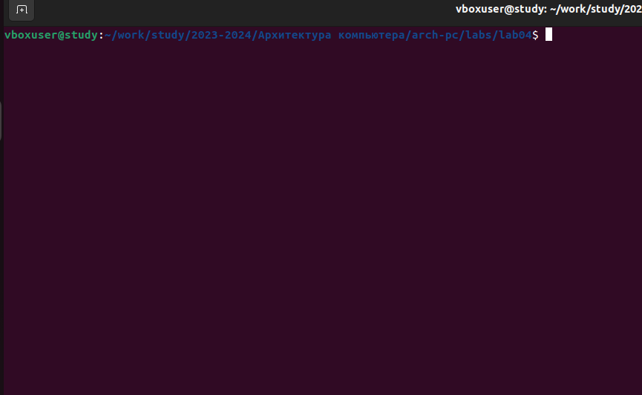С помощью утилиты cd перемещаюсь в каталог в котором буду работать.

Затем с помощью утилиты touch создаю пустой текстовый файл hello.asm,открываю его и заполняю(вставляю программу для вывода «Hello word!»)

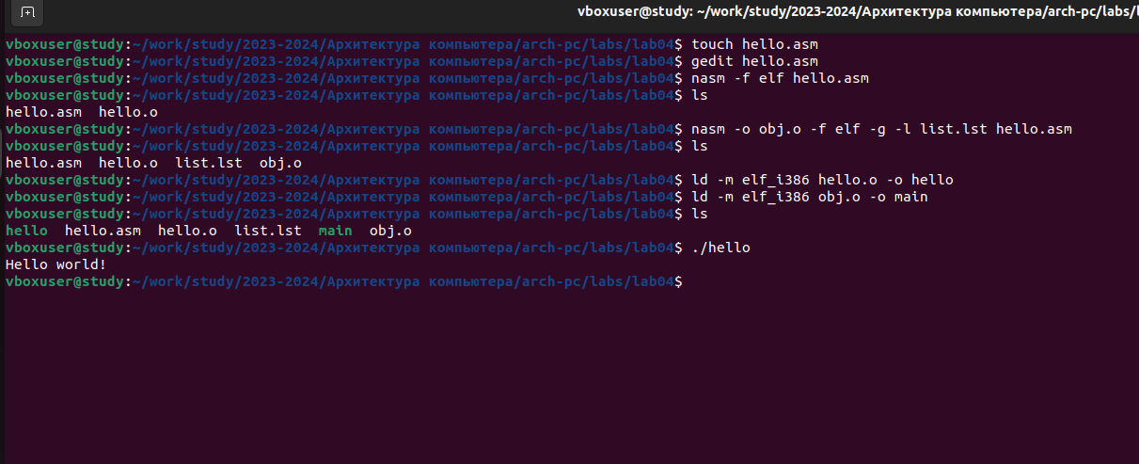

# 

Потом я превращаю текст программы в код с помощью транслятора NASM и проверяю правильность выполнения команды с помощью ls.

Следующим шагом было скомпилировать файл hello.asm в файл obj.o и проверка с помощью ls.

Затем передаю обьектный файл hello.o на обработку компоновщику LD , чтобы получить исполняемый файл hello и выполняю команду для получения файла main. Запускаю на выполнение созданный файл исполняемый файл hello.

# Выполнение заданий для самостоятельной работы.

С помощью утилиты cp создаю копию файла hello.asm с именем lab4.asm .

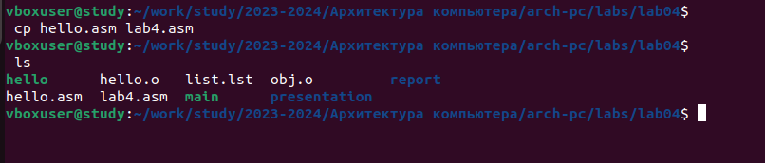С помощью текстового редактора открываю файл и вношу изменения в программу так , чтоб она выводила мои имя и фамилию.

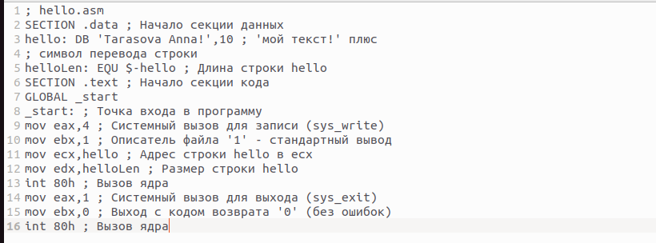

Компилирую текст программы в обьектный файл и проверяю ,что файл создан. Затем запускаю исполняемый файл lab4 .

# 

Удаляю лишние файлы в текущем каталоге.

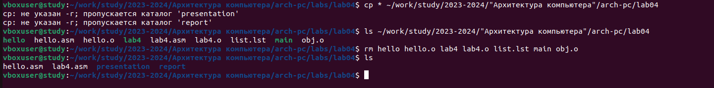Добавляю файлы на Gitxub.

# Вывод

При выполнении данной лабораторной работы я освоила процедуры компиляции и сборки программ, написанных на ассемблере NASM.